ДЕПАРТАМЕНТ ОБРАЗОВАНИЯ И НАУКИ
ТЮМЕНСКОЙ ОБЛАСТИ
Государственное автономное профессиональное учреждение
Тюменской области
«ТЮМЕНСКИЙ ТЕХНИКУМ СТРОИТЕЛЬНОЙ ИНДУСТРИИ И ГОРОДСКОГО ХОЗЯЙСТВА»

Курсовой проект
по МДК 05.02 Разработка кода информационных систем
на тему «Проектирование ИС «Спорткомплекс»»

Выполнил:
Василевский А.А
Студент 1 курса
Очной формы обучения
Группы ИСиП 25-11-1
Подпись__________

Проверила: Гончарова Т.В.
Должность: преподаватель проф. дисциплин
Оценка: _____Дата: _____
Подпись__________

Тюмень 2026

СОДЕРЖАНИЕ
Введение 3
1. Анализ предметной области 5
1.1 Описание предметной области 6
1.2 Описание категорий пользователей, их запросов и сообщений 7
1.3 Описание входных, выходных документов и сообщений 9
1.4 Сравнение систем-аналогов 10
2. Функциональная модель предметной области 13
2.1 Модель предметной области в нотации IDEF0 13
2.2 Модель предметной области в нотации DFD 17
2.3 Описание функциональных задач пользователей системы 19
3. Проектирование информационной системы 20
3.1 Диаграмма вариантов использования 20
3.2 Диаграмма деятельности 21
3.3 Диаграмма последовательности 23
3.4 Диаграмма классов 26
3.5 Создание технического задания на разработку 29
4. Разработка базы данных ис 32
4.1 Создание концептуальной модели данных 32
4.2 Создание логической модели данных 33
4.3 Создание физической модели данных 34
5. Разработка эскизного проекта 37
Заключение 39
Список литературы 41
Приложение 43

ВВЕДЕНИЕ
Современный рынок спортивных услуг в России демонстрирует стабильный рост и высокую динамику развития. Увеличение внимания населения к здоровому образу жизни, популяризация фитнеса и рост числа людей, регулярно занимающихся спортом, приводят к повышению спроса на качественные и удобные фитнес-услуги. В таких условиях спортивные комплексы вынуждены конкурировать не только качеством оборудования и профессионализмом тренеров, но и уровнем сервиса и цифровизации предоставляемых услуг.
Однако многие спортивные комплексы до сих пор используют устаревшие методы управления: ручной учёт абонементов, бумажное или полуавтоматическое расписание занятий, отсутствие единой клиентской базы и оперативной аналитики. Это приводит к очередям на рецепции, ошибкам при бронировании, перепродаже мест в группах, сложностям в контроле посещаемости и значительным временным затратам персонала.
FITCLUB — современный многофункциональный спортивный комплекс, предлагающий широкий спектр услуг: тренажёрный зал, групповые тренировки, персональные занятия, фитнес-тестирование и дополнительные оздоровительные программы. В условиях растущей конкуренции перед комплексом стоит задача повышения эффективности управления и улучшения качества обслуживания клиентов за счёт внедрения современных информационных технологий.
Актуальность темы исследования обусловлена необходимостью цифровизации процессов управления спортивными объектами. Переход к автоматизированным информационным системам позволяет значительно повысить удобство для клиентов, оптимизировать внутренние бизнес-процессы, снизить операционные издержки и получить конкурентное преимущество на рынке.

Объект исследования — бизнес-процессы управления и обслуживания клиентов в современном спортивном комплексе.
Предмет исследования — информационная система автоматизации деятельности спортивного комплекса.
Цель курсовой работы — разработка информационной системы для автоматизации ключевых бизнес-процессов спортивного комплекса FITCLUB, включая проектирование структуры базы данных, с целью повышения эффективности управления и качества обслуживания клиентов.
Для достижения поставленной цели необходимо решить следующие задачи:
- Изучение современных технологий и подходов к автоматизации
спортивных комплексов.
2. Оценка эффективности автоматизации процессов спорткомплексах.
3. Анализ предметной области
4. Разработка функциональной модели предметной области
﻿﻿﻿5. Проектирование информационной системы
6. Разработка базы данных ИС
7. Разработка эскизного проекта

1. АНАЛИЗ ПРЕДМЕТНОЙ ОБЛАСТИ

Спортивные комплексы и фитнес-центры широко применяют современные информационные технологии для повышения качества обслуживания клиентов, оптимизации деятельности персонала и совершенствования бизнес-процессов. Автоматизация работы спорткомплекса способствует сокращению объёма рутинных операций, улучшению взаимодействия с посетителями и повышению эффективности управления организацией.
Основные аспекты автоматизации процессов в спорткомплексе:
- Управление расписанием занятий. Система позволяет удобно планировать и отображать занятия для клиентов и тренеров. Клиенты могут легко записываться на тренировки через онлайн-интерфейс.
- Учет посещений и абонементов. Автоматизированная система ведёт учёт посещений клиентов, контролирует действующие абонементы и отправляет уведомления о завершении их срока действия.
- Онлайн-платежи и электронные документы. Интеграция с системами онлайн-платежей позволяет клиентам удобно оплачивать абонементы и услуги, а также получать электронные чеки и документы.
- Управление персоналом. Система автоматизации помогает управлять графиками работы сотрудников, контролировать выполнение задач и распределять обязанности.
- Отчетность и аналитика. Автоматизированная система позволяет генерировать отчёты о посещаемости, доходах и занятиях, а также проводить анализ эффективности работы спорткомплекса.
- Клиентский сервис. Использование автоматизированных систем чата или онлайн-консультаций помогает улучшить обслуживание клиентов и оперативно отвечать на их запросы.

Преимущества автоматизации процессов в спорткомплексе:
- Увеличение эффективности работы персонала
- Улучшение качества обслуживания клиентов
- Оптимизация процессов управления и контроля
- Повышение конкурентоспособности спортивного комплекса
- Увеличение доходов за счёт роста числа клиентов и повышения их лояльности
Внедрение автоматизации процессов в спорткомплексе требует комплексного подхода, адаптации к особенностям бизнеса и обучения персонала. Однако это инвестиции, которые могут значительно улучшить работу комплекса и повысить его успешность на рынке.

  - Описание предметной области

Описание предметной области
Предметная область курсового проекта — это сфера предоставления физкультурно-оздоровительных услуг, а именно деятельность современного многофункционального спортивного комплекса.
В настоящее время рынок спортивных услуг в России активно развивается. Рост популярности здорового образа жизни, увеличение культуры регулярных тренировок и государственная поддержка физической культуры способствуют расширению спроса на качественные фитнес-услуги. Спортивные комплексы становятся важным элементом социальной инфраструктуры городов, предлагая населению возможность для поддержания физического здоровья, реабилитации и активного отдыха.
Спортивный комплекс «FITCLUB» представляет собой современный многофункциональный центр, который оказывает широкий спектр услуг:

Тренажёрный зал свободного посещения;

Продажа и продление абонементов;
Учёт и контроль посещаемости;
Деятельность комплекса включает в себя несколько основных бизнес-процессов:
Управление клиентской базой;
Продажа и активация абонементов;
Формирование и контроль расписания занятий;
Учёт посещений и списание тренировок;

В настоящее время управление большинством этих процессов в FITCLUB осуществляется в полуавтоматическом режиме с использованием бумажных журналов посещений и отдельных программ. Такой подход приводит к целому ряду проблем: возникновению очередей на рецепции, ошибкам при продаже абонементов, конфликтам расписания, сложностям в получении оперативной аналитики, а также значительным временным затратам сотрудников.
Таким образом, предметная область данного проекта охватывает процессы автоматизации управления спортивным комплексом с целью повышения эффективности работы, улучшения качества обслуживания клиентов и перехода на современный уровень цифровизации услуг.

  - Описание категорий пользователей, их запросов и сообщений
При разработке информационной системы спортивного комплекса важно учитывать потребности различных категорий пользователей. Все они будут взаимодействовать с системой, поэтому её интерфейс должен быть максимально простым, интуитивно понятным и удобным.
Основные категории пользователей
1. Клиенты
К данной категории относятся все посетители комплекса. Их можно разделить на следующие группы:

- Любители спорта — люди, занимающиеся физической культурой для поддержания здоровья и получения удовольствия;
- Индивидуальные клиенты (физические лица) — наиболее многочисленная группа, приобретающая персональные абонементы;
- Корпоративные клиенты (юридические лица) — компании, приобретающие абонементы для своих сотрудников;
- Профессиональные спортсмены — лица, для которых спорт является профессией.

Основные запросы клиентов:
- Просмотр расписания и онлайн-запись на тренировки;
- Покупка и продление абонементов;
- Просмотр остатка посещений и истории занятий;
- Получение информации об акциях и специальных предложениях.

2. Сотрудники комплекса
Работники рецепции и менеджеры по продажам, непосредственно взаимодействующие с клиентами.
Основные запросы:
- Быстрое оформление продажи абонементов;
- Регистрация и редактирование данных клиентов;
- Контроль посещаемости и списание тренировок;
- Формирование отчётов по продажам.

3. Руководство спортивного комплекса
Директор и менеджеры высшего звена.
Основные запросы:
- Получение аналитических отчётов о продажах, посещаемости и загрузке комплекса;

- Управление тарифами и акционными предложениями;
- Контроль работы сотрудников;
- Анализ эффективности деятельности комплекса.

Таким образом, становится очевидно, что автоматизация спорткомплекса должна удовлетворять потребности как конечных потребителей услуг, так и сотрудников, отвечающих за оперативную работу, и руководства, принимающего стратегические решения. Учёт интересов всех категорий пользователей позволит создать удобную, функциональную и востребованную систему, которая значительно повысит качество обслуживания и эффективность управления спортивным комплексом.

  - Описание входных, выходных документов и сообщений
На вход информационной системе спорткомплекса «FITCLUB» поступают различные документы и сообщения от всех участников, взаимодействующих с системой. Основными источниками информации являются пользователи — главные действующие лица, на которых ориентирована работа системы.
Входные документы и сообщения включают:
Личные данные клиентов (физических лиц) для регистрации, оформления абонементов и бронирования занятий;
Заявки на приобретение абонементов, разовых посещений и корпоративных услуг;
Запросы на отмену или перенос бронирования;
Данные от платёжных систем — счета на оплату и подтверждения проведённых платежей;
Информацию от организаторов соревнований (положения соревнований, списки участников, календарные планы);

Запросы от тренеров и администраторов на доступ к расписанию и ресурсам комплекса;
Данные от внешних систем (при наличии интеграции) о состоянии оборудования или инвентаря.
Выходные документы и сообщения формируются самой системой и направляются заинтересованным сторонам:
Пользователям — уведомления о успешной регистрации, подтверждения бронирования, электронные чеки об оплате, расписания тренировок, сообщения о готовности зала или изменениях в расписании;
Клиентам — push-уведомления и SMS о начале занятия, отмене или переносе тренировки, а также о статусе абонемента;
Службе доставки (при наличии соответствующих услуг) — данные о заказах на спортивное питание или аренду инвентаря;
Администраторам и руководству — отчёты о посещаемости, продажах абонементов, загруженности объектов, финансовые сводки и аналитика за период;
Тренерам — актуальное расписание занятий и списки записанных клиентов.
Таким образом, информационная система эффективно собирает, обрабатывает входящую информацию и своевременно формирует необходимые выходные документы и уведомления для всех участников процесса. Это обеспечивает слаженную работу спорткомплекса, повышает удобство для клиентов и упрощает управление ресурсами.

  - Сравнение систем-аналогов
Сравнение систем-аналогов
Для сравнения были выбраны три популярные российские информационные системы, используемые в сфере спорта и фитнеса: YClients, 1С: Фитнес-клуб и ClubControl. Цель сравнения — выявить сильные и слабые

стороны существующих решений, а также определить лучшие практики для разработки информационной системы спорткомплекса «Дорожник».
YClients
Система встречает пользователей современным и интуитивно понятным интерфейсом. Удобное онлайн-бронирование, возможность записи на тренировки и к тренерам, мобильное приложение для клиентов и понятная система уведомлений. Хорошо реализована интеграция с платежами.
Однако наблюдаются периодические задержки при большой нагрузке, а интерфейс администраторской части местами перегружен. Также некоторые пользователи отмечают не самую быструю работу технической поддержки.
1С: Фитнес-клуб
Одно из самых распространённых решений на российском рынке. Система обладает мощным функционалом: ведение клиентской базы, учёт абонементов, автоматизированный расчёт посещений, складской учёт и подробная аналитика. Хорошо подходит для крупных комплексов.
Главным недостатком является устаревший и не самый удобный интерфейс, который сложно воспринимается как клиентами, так и новым персоналом. Скорость работы и удобство использования заметно уступают более современным решениям.
ClubControl
Система выделяется быстрым и современным интерфейсом, удобным мобильным приложением для клиентов и хорошей визуализацией расписания залов. Есть возможность онлайн-продажи абонементов и интеграция с турникетами.
Среди минусов — ограниченная гибкость при настройке под специфические потребности крупного многозального комплекса, а также относительно высокая стоимость внедрения и поддержки.

Перспективные решения для системы спорткомплекса «FITCLUB»:
Современный, минималистичный и быстрый интерфейс как для клиентов, так и для сотрудников;
Удобная и наглядная система онлайн-бронирования с визуализацией занятости залов;
Качественная интеграция с платёжными системами и возможность покупки абонементов онлайн;
Мобильное приложение + оперативные push- и SMS-уведомления;
Развитая система аналитики и отчётности для руководства;
Удобный чат поддержки и быстрые каналы обратной связи.
Таким образом, анализ систем-аналогов позволил выявить ключевые сильные и слабые стороны существующих решений. Полученные выводы будут использованы при проектировании информационной системы спорткомплекса «Дорожник», чтобы создать более удобное, быстрое и
функциональное решение, превосходящее конкурентов по пользовательскому опыту.

  - ФУНКЦИОНАЛЬНАЯ МОДЕЛЬ ПРЕДМЕТНОЙ ОБЛАСТИ

Данный раздел посвящён подробному описанию всех задач, которые должна выполнять информационная система спорткомплекса FITCLUB для каждой группы пользователей, выявленных на предыдущем этапе анализа.

2.1 Модель предметной области в нотации IDEF0

Модель предметной области в нотации IDEF0 — это функциональная модель, представляющая деятельность организации или системы в виде иерархической структуры взаимосвязанных процессов. Вершиной этой иерархии является контекстная диаграмма, на которой объект моделирования представлен единственным функциональным блоком с граничными стрелками. Этот блок (так называемый «чёрный ящик») даёт самое общее представление о системе и показывает, как она взаимодействует с внешней средой.
После описания системы в целом проводится декомпозиция — разбиение крупных функций на более мелкие и детальные. Таким образом модель постепенно приобретает иерархическую структуру. Важно отметить, что модель в нотации IDEF0 описывает бизнес-процесс таким, какой он есть (до автоматизации), фиксируя физические и информационные взаимодействия между участниками.
Главным процессом, выбранным для моделирования, является «Продажа абонемента» (см. Рисунок 1). Данный процесс является ключевым в деятельности спортивного комплекса, так как напрямую влияет на доходы и качество обслуживания клиентов.

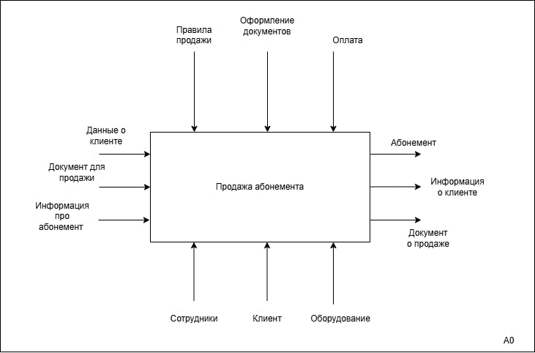
Рисунок 1 — Контекстная диаграмма процесса «Продажа абонемента» в нотации IDEF0
На контекстной диаграмме показан основной функциональный блок «Продажа абонемента». В него поступают входные данные, управляющие воздействия и механизмы выполнения, а на выходе формируются результаты процесса.
Входные потоки:
Данные о клиенте;
Документ для продажи;
Информация про абонемент.
Управляющие воздействия:
Правила продажи;
Порядок оформления документов;
Оплата.
Выходные потоки:
Абонемент;
Информация о клиенте (обновлённая);
Документ о продаже.

Механизмы:
Сотрудники комплекса;
Клиент;
Оборудование.

Процесс «Продажа абонемента» запускается при поступлении данных о клиенте и информации об абонементе. Сотрудники, используя правила продажи и порядок оформления документов, осуществляют продажу. Клиент производит оплату, после чего ему выдаётся абонемент и соответствующие документы.
Таким образом, контекстная диаграмма отражает основные входы, выходы, механизмы и управляющие воздействия процесса продажи абонементов в спортивном комплексе FITCLUB. Дальнейшая декомпозиция данного процесса позволит детально описать все подпроцессы и их взаимосвязи.

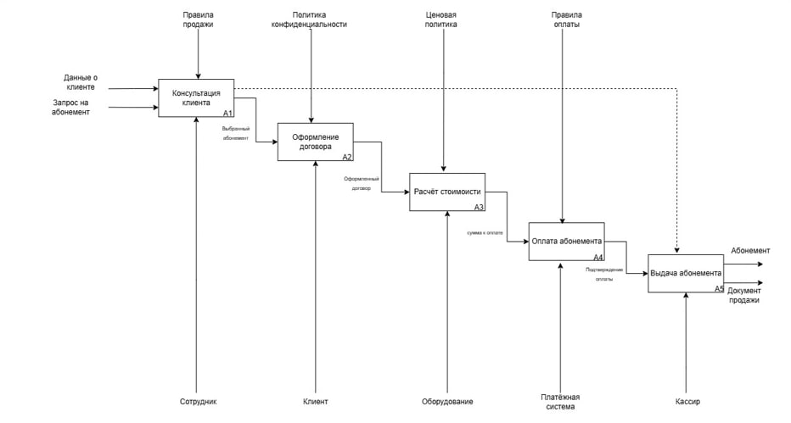

Рисунок 2 – Диаграмма декомпозиции в нотации IDEF0

На представленной диаграмме главный процесс «Продажа абонемента» декомпозирован на пять основных функциональных блоков:

- A1 — Консультация клиента
Процесс начинается с получения данных о клиенте и его запроса на абонемент. Сотрудник проводит консультацию, предлагает подходящие варианты абонементов и помогает с выбором.
- A2 — Оформление договора
После выбора абонемента осуществляется оформление договора (или анкеты клиента). Фиксируются персональные данные и выбранный тариф.
- A3 — Расчёт стоимости
Выполняется расчёт итоговой стоимости абонемента с учётом выбранного тарифа, скидок и акций.
- A4 — Оплата абонемента
Производится оплата через платежную систему. После подтверждения оплаты формируется информация о платеже.
- A5 — Выдача абонемента
Заключительный этап процесса. Клиенту выдаётся абонемент и документ о продаже. Информация о продаже сохраняется в системе.

Декомпозиция наглядно показывает последовательность выполнения процесса продажи абонемента, а также взаимодействие между сотрудниками, клиентом, оборудованием и платёжной системой. Каждый блок имеет свои входы, выходы, управляющие воздействия и механизмы исполнения.
Таким образом, представленная модель декомпозиции позволяет детально проследить весь процесс продажи абонемента, выявить ключевые этапы, определить роли участников и использовать полученные результаты при проектировании автоматизированной информационной системы.

2.2 Модель предметной области в нотации DFD
Модель предметной области в нотации DFD представляет собой структурную модель, описывающую потоки данных в информационной системе. Данная диаграмма позволяет наглядно визуализировать движение информации между участниками процесса, её преобразование и хранение.
В нотации DFD выделяют четыре основных элемента:
- Процесс — преобразование входных данных в выходные (обозначается глаголом);
- Внешняя сущность — объект вне системы (клиент, сайт и т.д.);
- Хранилище данных — база данных или иное место хранения информации;
- Поток данных — направление и содержание перемещаемой информации.
Диаграмма потоков данных имеет несколько уровней. На данном этапе представлена контекстная диаграмма процесса продажи абонементов.
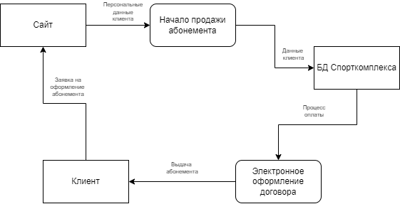

Рисунок 3 – Контекстная диаграмма в нотации DFD

Центральным элементом диаграммы является процесс «Начало продажи абонемента». Система взаимодействует со следующими внешними сущностями:
Клиент — основной инициатор процесса. Подаёт заявку на оформление абонемента через сайт и получает готовый абонемент;
Сайт — интерфейс взаимодействия клиента с системой, через который передаются персональные данные.
Основные потоки данных:
От Сайта в процесс «Начало продажи абонемента» поступают персональные данные клиента;
Из процесса в БД Спорткомплекса передаются данные клиента для сохранения;
После оплаты данные переходят в процесс «Электронное оформление договора»;
На выходе клиенту выдаётся абонемент и подтверждающие документы.
Таким образом, представленная DFD-модель отражает основные информационные потоки процесса продажи абонемента в спортивном комплексе FITCLUB. Она показывает, как данные клиента перемещаются от момента подачи заявки через сайт до момента выдачи абонемента и сохранения информации в базе данных.
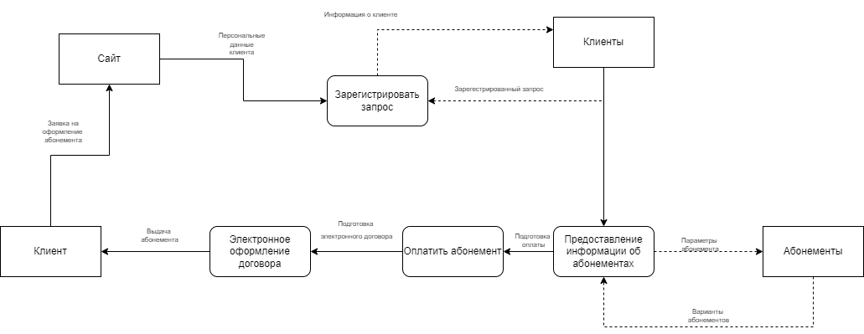
Рисунок 4 – Диаграмма декомпозиции в нотации DFD
2.3 Описание функциональных задач пользователей системы
Функциональные задачи — это действия и операции, которые должна выполнять информационная система для достижения требуемого результата. На основе построенной DFD-диаграммы декомпозиции были определены основные функции, доступные пользователям в информационной системе спортивного комплекса.
Основные действия, которые пользователь может выполнять в системе:
- Регистрация и авторизация
Пользователь создаёт личный кабинет, вводя необходимые персональные данные (ФИО, номер телефона, адрес электронной почты). После регистрации клиент получает доступ к личному кабинету, где может просматривать и редактировать свои данные, а также отслеживать статус своих абонементов.
- Просмотр информации об абонементах
Система предоставляет клиенту доступ к актуальным предложениям абонементов. Пользователь может ознакомиться с видами абонементов, их стоимостью, условиями, сроком действия и количеством доступных посещений. Также доступна информация о расписании занятий.
- Оформление и покупка абонемента
Выбрав подходящий абонемент, клиент подаёт заявку через сайт. Система регистрирует запрос, предоставляет подробную информацию об абонементе, производит расчёт стоимости и перенаправляет клиента на оплату. После успешной оплаты система автоматически формирует электронный договор и выдаёт абонемент.

3. ПРОЕКТИРОВАНИЕ ИНФОРМАЦИОННОЙ СИСТЕМЫ

3.1 Диаграмма вариантов использования
Диаграмма вариантов использования — это поведенческая диаграмма UML, предназначенная для анализа и визуализации взаимодействия пользователей с системой. Она позволяет наглядно представить, какие роли существуют в системе, как эти роли взаимодействуют с её функционалом и какие задачи могут выполнять пользователи.
Актёры:
Клиент — основной пользователь системы, который приобретает абонемент;
Сотрудник — администратор или менеджер комплекса, участвующий в оформлении абонемента;
Платёжная система — внешняя система, обеспечивающая проведение оплаты.
Основной вариант использования:
«Оформление абонемента» — центральный процесс, вокруг которого строится вся диаграмма.
Варианты использования для клиента:
Просмотр информации об абонементе — ознакомление с видами абонементов, их условиями и стоимостью;
Ввод данных клиента — заполнение персональной информации (включается в основной процесс);
Оформление абонемента — основной сценарий покупки;
Оплата абонемента — взаимодействие с платёжной системой;
Получение абонемента — завершающий этап после успешной оплаты.
Варианты использования для сотрудника:
Оформление документов — подготовка и проверка необходимых документов при продаже абонемента.

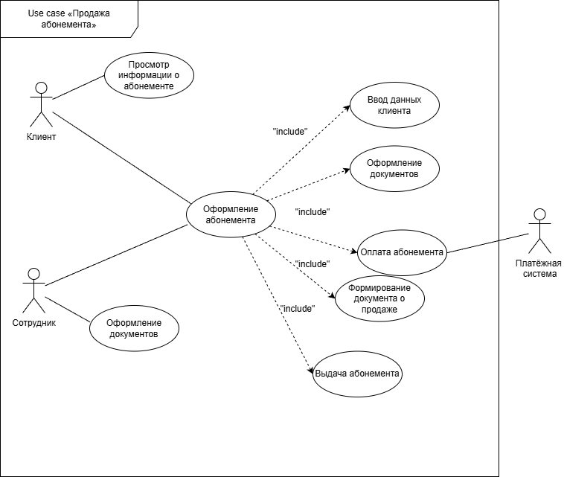
Рисунок 5 – Диаграмма вариантов

3.2 Диаграмма деятельности
Диаграмма деятельности — это тип UML-диаграммы, представляющий собой продвинутую блок-схему, описывающую логику бизнес-процессов. Она позволяет визуализировать последовательность действий, выполняемых объектами, выявить точки ветвления (условия), параллельные процессы и точки слияния. Данная диаграмма помогает выявить «узкие места» на этапе проектирования, до начала разработки.
Начальное действие идёт от лица клиента — он отправляет запрос на покупку абонемента. Далее в работу вступает система, которая проверяет, зарегистрирован ли клиент. Если клиент был зарегистрирован ранее, он без проблем проходит дальше. Если же это новый клиент, он вводит все необходимые данные для регистрации и система сохраняет его в базе данных. После этого происходит слияние потоков и система выводит общую информацию об абонементах.
Клиент выбирает абонемент и изучает условия его покупки. Система выставляет счёт на оплату. Клиент вводит данные банковской карты и оплачивает абонемент. После успешной оплаты система высылает оплаченный абонемент на электронную почту клиента.
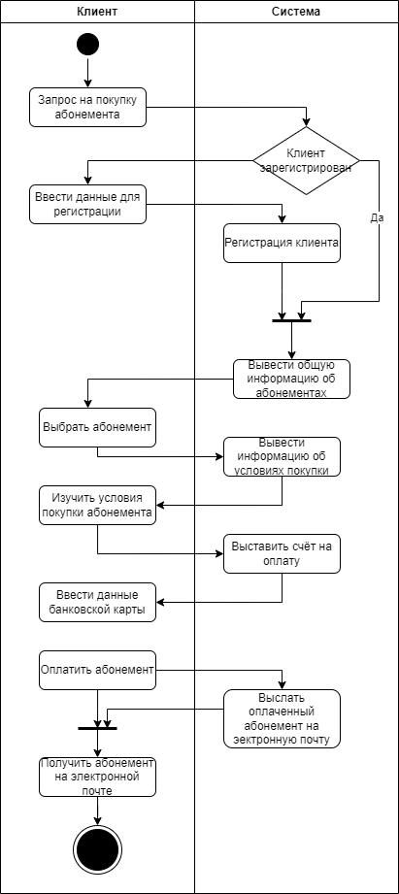
Рисунок 6 – Диаграмма деятельности
Следовательно, описанная диаграмма деятельности позволяет детально проанализировать последовательность операций и определить звенья, наиболее подверженные сбоям. Это даёт возможность устранить потенциальные проблемы на этапе проектирования и разработать отказоустойчивую систему, которая будет корректно работать даже при незначительных сбоях.

  - Диаграмма последовательности

Диаграмма последовательности — это вид UML-диаграмм, предназначенный для наглядного и структурированного отображения взаимодействия объектов системы во временном порядке. Данный тип диаграмм позволяет детально представить динамику поведения системы, фиксируя последовательность сообщений, передаваемых между объектами, участвующими в выполнении конкретного сценария.
Основные элементы диаграммы:
- Объект — сущности, которые взаимодействуют друг с другом.
- Линии жизни — отображают течение времени, а также активность или исполнение определённых функций объектов.
- Фрагмент выполнения (активации) — узкий прямоугольник на линии жизни, который показывает начало и завершение действия с участием объекта, его активизацию во времени.
- Сообщение — стрелка, показывающая взаимодействие между разными объектами в момент, когда они посылают сообщения друг другу. Стрелки помогают понять не только смысл взаимодействия, но и то, кто его начал и по отношению к кому.
На диаграмме последовательности (рис. 7) выделено четыре активных сущности: Клиент, Веб-сайт, Администратор и База данных. Описывается один процесс — покупка абонемента в спорткомплексе.
Процесс начинается с того, что клиент проходит авторизацию или регистрацию на веб-сайте. Веб-сайт проверяет существующего клиента через базу данных. После подтверждения входа клиент переходит к выбору абонемента. Веб-сайт отправляет запрос информации об абонементах, получает из базы данных список доступных абонементов и отображает их клиенту.
Далее клиент осуществляет ввод персональных данных и загрузку документов. Веб-сайт направляет администратору уведомление о новой заявке. Администратор выполняет проверку доступных мест, получая информацию о местах из базы данных, после чего проводит проверку данных и принимает решение об одобрении заявки.
Затем происходит расчёт стоимости, после чего клиент переходит к оплате. Веб-сайт обрабатывает платёж, получает подтверждение оплаты, сохраняет данные клиента в базу данных и создаёт запись о продаже. Финальными шагами становятся выдача абонемента и формирование документа о продаже, которые получает клиент.
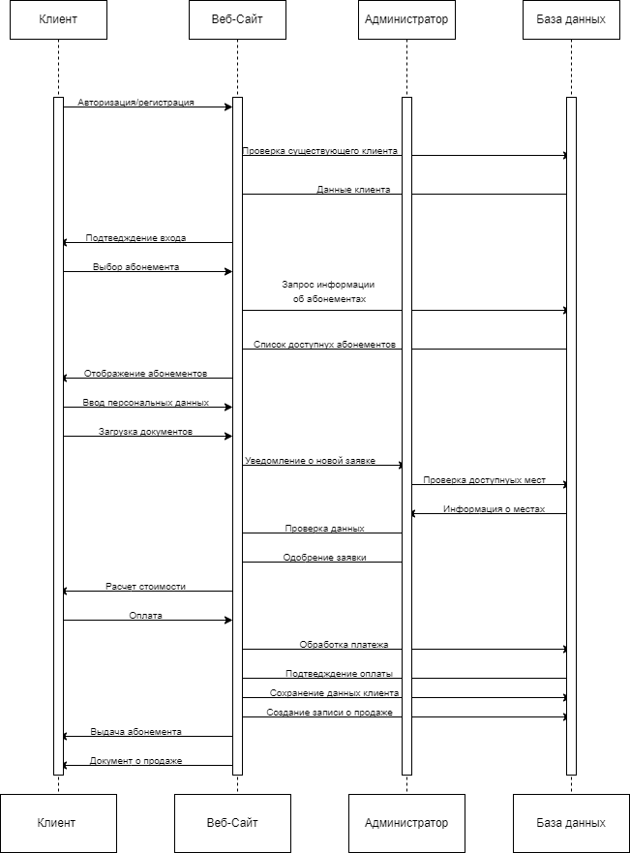
Рисунок 7 – Диаграмма последовательности
Построенная диаграмма позволяет наглядно рассмотреть, как все выделенные сущности (Клиент, Веб-сайт, Администратор и База данных) взаимодействуют между собой. Можно чётко проследить порядок действий для выполнения основного процесса — покупки абонемента в спорткомплексе. Кроме того, диаграмма демонстрирует, где запросы выполняются на одной линии жизни и что происходит в тот же момент на другой. Это крайне полезно для понимания сложной многоступенчатой процедуры оформления абонемента онлайн.

  - Диаграмма классов
Диаграмма классов – это структурная диаграмма языка моделирования UML, которая демонстрирует общую структуру иерархии классов системы. Она показывает, какие классы входят в состав системы, какими свойствами (атрибутами) и поведением (методами) они обладают, а также каким образом взаимодействуют друг с другом.
Основные элементы диаграммы классов – это сами классы, представляющие собой обобщённый шаблон для создания объектов. Они включают в себя атрибуты и методы. Связи между классами демонстрируют, каким образом они взаимодействуют между собой. Выделяют основные виды связей:
1. Ассоциация — структурная связь между элементами модели, которая описывает набор связей, существующих между объектами. Показывает, что объекты одного класса связаны с объектами другого класса таким образом, что можно перемещаться от объектов одного к другому.
2. Зависимость — связь между двумя объектами классов, при которой изменение в одном классе неизбежно влечёт за собой изменения в другом.
3. Агрегация — тип отношений между классами, когда один класс является частью другого. При удалении главного класса входящие в него не исчезают, а становятся самостоятельными. Например, спортивная сумка и бутылка с водой: сумку выбросили, но бутылка осталась.
4. Композиция — разновидность агрегации, при которой классы, являющиеся частью другого класса, уничтожаются, когда уничтожается класс-агрегатор. Например, спортивный комплекс и его залы: если комплекса нет, то и отдельного зала уже не существует.

5. Наследование — отношение между родительским классом и его наследниками. Например, «Абонемент на месяц», «Абонемент на год» и «Пробное занятие» являются наследниками класса «Абонемент».
В представленной диаграмме (рис. 8) выделены четыре основных класса: «Система», «Клиент», «Форма регистрации» и «Окно подтверждения».
Класс «Система» является центральным. Он содержит атрибуты «Контент» (тип string) и «Название» (тип string), а также два метода: «Предоставить информацию» (void) и «Продать(абонемент)» (bool). Данный класс отвечает за отображение информации о спорткомплексе и выполнение основной бизнес-операции — продажи абонемента.
Класс «Клиент» представляет пользователя, который хочет приобрести абонемент. Он содержит атрибуты: «ФИО» (string), «Телефон» (string) и «ПерсональныеДанные» (String). Методы класса: «Авторизация» (string) — для входа в систему, «ОтправитьПерсональныеДанные» (String) — для передачи информации о себе, «ПолучитьСписокАбонементов» (String) — для просмотра доступных предложений и «Оплатить» (int) — для совершения платежа.
Класс «Форма регистрации» предназначен для сбора информации о новом клиенте. Включает атрибуты: «Имя» (string), «Email» (string) и «Номер телефона» (String). Методы: «Создать» (string) — формирует учётную запись, «Собрать данные» (string) — получает информацию от пользователя перед сохранением в систему.
Класс «Окно подтверждения» обеспечивает финальный этап взаимодействия. Содержит атрибуты: «Сообщение» (string) — текст, отображаемый пользователю, и «Кнопки» (bool) — наличие вариантов выбора (например, «Подтвердить» или «Отмена»). Методы: «Запрос подтверждения» (bool) — инициирует диалог с клиентом для проверки его намерений, и «Удалить» (string) — закрывает окно после завершения операции.

Связи между классами строятся следующим образом: класс «Клиент» взаимодействует с «Системой» через методы авторизации и оплаты. «Форма регистрации» используется клиентом для передачи персональных данных, после чего информация сохраняется в системе. «Окно подтверждения» вызывается системой для финального согласования операции перед продажей абонемента. Таким образом, все классы объединены в единую структуру, обеспечивающую полный цикл покупки абонемента в спорткомплексе — от регистрации до подтверждения.

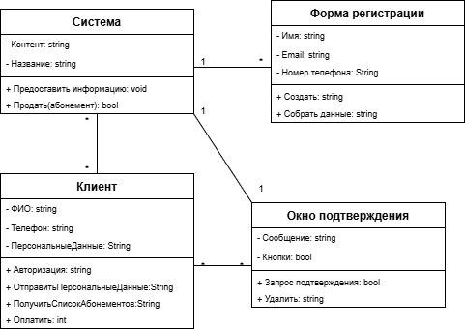
Рисунок 8 – Диаграмма классов

Разработанная диаграмма классов чётко показывает внутреннюю структуру системы онлайн-продажи абонементов спортивного комплекса, выявляя ключевые классы, их атрибуты, методы и взаимосвязи. Таким образом, выделены все данные, необходимые для полной работы системы: как информация передаётся между классами и как каждый из них использует её в личных целях. Это послужит основой для дальнейшей разработки базы данных.
3.5 Создание технического задания на разработку

Создание технического задания на разработку
Техническое задание на разработку информационной системы
1. Наименование проекта
Разработка информационной системы управления спортивным комплексом FITCLUB.
2. Основания для разработки
В связи с активным ростом количества клиентов и необходимостью повышения качества обслуживания в спортивном комплексе возникла потребность в современной информационной системе. Текущий процесс продажи абонементов, регистрации клиентов и контроля посещений осуществляется в основном вручную, что приводит к очередям, ошибкам и низкой оперативности работы.
3. Назначение и цели системы
Информационная система FITCLUB предназначена для комплексной автоматизации процессов продажи абонементов, управления клиентами и контроля посещаемости.
Основные цели:
Сократить время оформления абонементов и повысить удобство для клиентов;
Обеспечить онлайн-продажу и продление абонементов;
Автоматизировать учёт клиентов и их посещений;
Повысить прозрачность финансовых операций;
Снизить нагрузку на административный персонал.
4. Исполнитель
Студент 1 курса группы ИСИП 25-11-1 Василевский А.А,
5. Требования к системе
5.1. Функциональные требования
Система должна предоставлять следующие возможности:

- Регистрацию и авторизацию клиентов;
- Просмотр актуального перечня абонементов и расписания занятий;
- Онлайн-покупку и продление абонементов;
- Оплату через эквайринг (интеграция с платёжными системами);
- Автоматическое формирование и отправку электронного абонемента на почту;
- Личный кабинет клиента с историей посещений и остатком тренировок;
- Рабочее место сотрудника для оформления продаж и работы с клиентами;
- Формирование аналитических отчётов по продажам и посещаемости.

5.2. Нефункциональные требования
- Адаптивный интерфейс (поддержка desktop и мобильных устройств);
- Время отклика системы при основных операциях — не более 2 секунд;
- Доступность системы 24/7;
- Обеспечение защиты персональных данных в соответствии с требованиями 152-ФЗ;
- Масштабируемость (возможность увеличения количества пользователей).

5.3. Требования к технологическому стеку
Система должна быть реализована с использованием современных веб-технологий и поддерживать работу на большинстве популярных браузеров. Предпочтительно использование кросс-платформенных решений.
6. Этапы разработки
1. Анализ предметной области и формирование требований;
2. Проектирование архитектуры системы и базы данных;
3. Разработка пользовательского интерфейса;
4. Реализация серверной и клиентской частей;
5. Интеграция с платёжными системами;
6. Тестирование (функциональное, нагрузочное, безопасности);
7. Подготовка документации и сдача проекта.

7. Критерии приёмки системы
Система считается принятой, если:

Выполнены все основные функциональные требования;
Обеспечена стабильная работа основных сценариев;
Проведено тестирование на разных устройствах;
Подготовлена необходимая документация.

- РАЗРАБОТКА БАЗЫ ДАННЫХ ИС

В данном разделе рассматриваются этапы проектирования и реализации базы данных информационных систем. Процесс включает разработку трёх уровней модели данных: концептуальной, логической и физической.
Концептуальная модель отражает основные сущности и связи между ними. Логическая модель уточняет структуру таблиц, типы данных и нормализацию. Физическая модель определяет конкретную реализацию базы данных в выбранной СУБД.
Таким образом, раздел описывает путь от абстрактной структуры данных до готового хранилища, готового к использованию в системе.

  - Создание концептуальной модели данных
Концептуальная модель данных выполнена в нотации «сущность-связь». Она включает две основные сущности: Клиент и Абонемент. Атрибуты сущностей и связи между ними представлены на рисунке 4.1. Модель является независимой от конкретной системы управления базами данных.
Рисунок 9 — Концептуальная ER-диаграмма базы данных.
Концептуальная модель данных используется для представления основных сущностей предметной области спортивного комплекса FITCLUB и взаимосвязей между ними на высоком уровне абстракции.
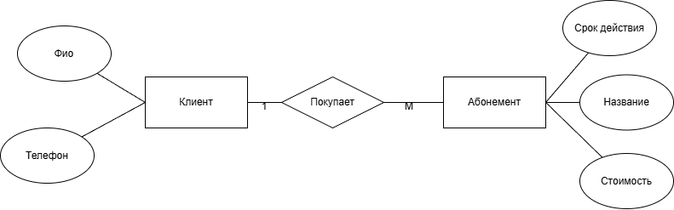
Рисунок 9 – Концептуальная модель данных
  - Логическая модель данных

Логическая модель данных детализирует структуру таблиц, определяет первичные и внешние ключи, а также типы данных для каждой сущности.
Основные таблицы логической модели:
- Клиент — содержит информацию о посетителях комплекса.
Атрибуты: Клиент_ID (PK), ФИО, Телефон, Персональные_данные, Email.
- Тип_Абонемента — справочник типов абонементов.
Атрибуты: Тип_ID (PK), Название, Цена, Длительность.
- Абонемент — таблица приобретённых абонементов клиентов.
Атрибуты: Абонемент_ID (PK), Дата_начала, Дата_конца, Остаток_посещений, ID_Клиента (FK), ID_Типа (FK), ID_Сотрудника (FK), ID_Платежа (FK).
- Сотрудник — информация о сотрудниках комплекса.
Атрибуты: Сотрудник_ID (PK), ФИО, Должность.
- Платеж — данные об оплате абонементов.
Атрибуты: Платеж_ID (PK), Сумма, Дата_оплаты, Метод_оплаты.
Первичные ключи во всех таблицах являются автоинкрементируемыми. Внешние ключи обеспечивают ссылочную целостность между таблицами.

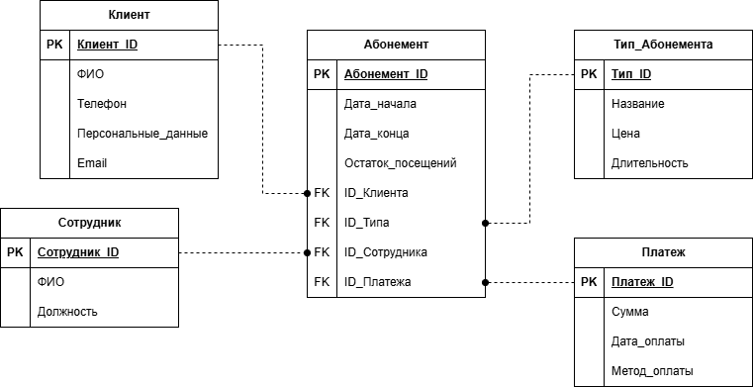
Рисунок 10 – Логическая модель данных

  - Создание физической модели данных
Физическая модель данных представляет собой конечную реализацию базы данных в выбранной системе управления базами данных. На данном этапе определены реальные имена таблиц, типы полей, ключи, индексы и ограничения целостности.
Физическая модель включает следующие таблицы:
fitclub_clients — информация о клиентах комплекса;
fitclub_abonement_types — справочник типов абонементов;
fitclub_abonements — приобретённые абонементы клиентов;
fitclub_employees — сотрудники спортивного комплекса;
fitclub_payments — информация о платежах.
Основные характеристики физической модели:
Все таблицы имеют первичные ключи с автоинкрементом (AUTO_INCREMENT).
Используются подходящие типы данных: INT, VARCHAR, DECIMAL, DATE, DATETIME, ENUM, TEXT и TINYINT.
Реализованы внешние ключи (FOREIGN KEY) для обеспечения ссылочной целостности между таблицами.
Для ускорения поиска и соединения таблиц созданы необходимые индексы.
Применены ограничения на уровне столбцов (например, is_active, статусы и т.д.).
Физическая модель полностью соответствует логической модели и готова к использованию в информационной системе спортивного комплекса FITCLUB. Она учитывает специфику работы комплекса и обеспечивает эффективное хранение и обработку данных о клиентах, абонементах, платежах и сотрудниках.

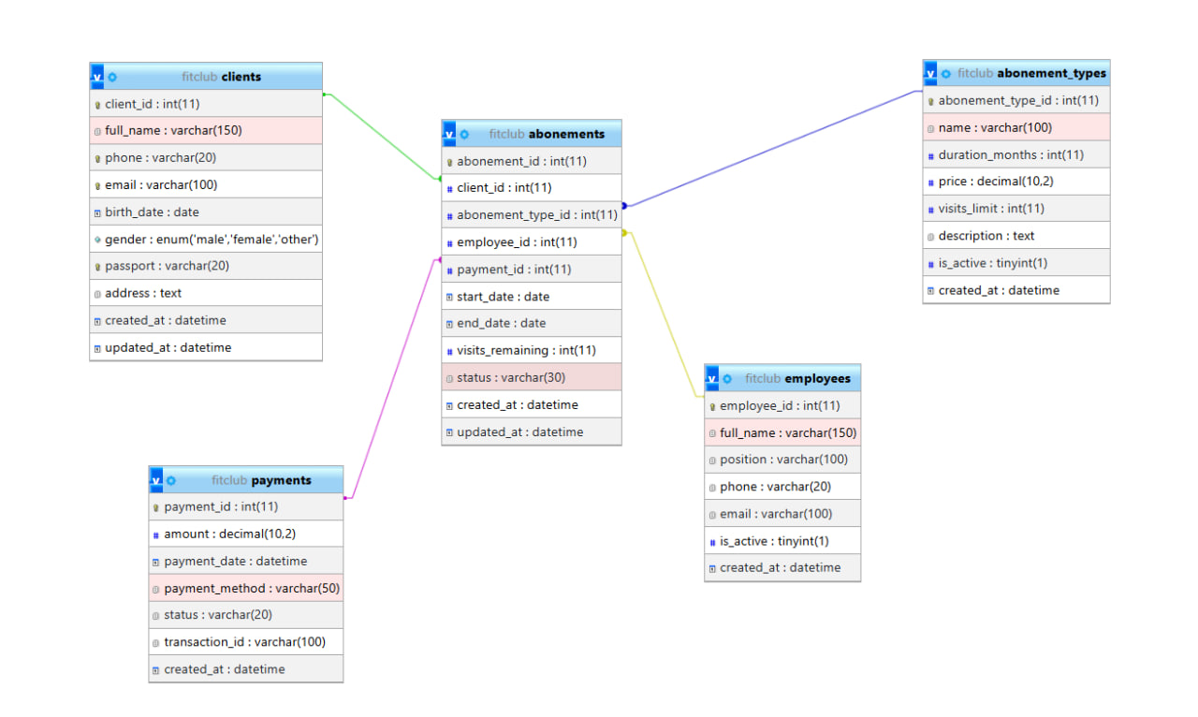

Рисунок 11 – Физическая модель данных

Для демонстрации функциональности информационной системы приведены типовые SQL-запросы, используемые в базе данных FITCLUB:

Добавить клиента
INSERT INTO clients (full_name, phone, email, birth_date, gender)
VALUES ('Петров Сергей', '+79161234567', 'petrov@mail.ru', '1997-05-10', 'male');
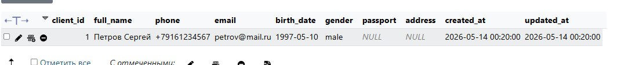
Рисунок 12 – Запрос 1
Список всех клиентов
SELECT full_name, phone FROM clients;
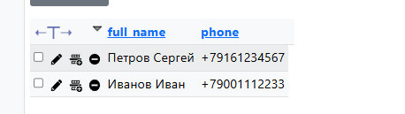
Рисунок 13 – Запрос 2

- РАЗРАБОТКА ЭСКИЗНОГО ПРОЕКТА

5.1 Эскиз пользовательского интерфейса

Главная задача разработки прототипов — наглядно показать заказчику и разработчикам, как будет выглядеть сайт и как пользователь будет по нему перемещаться. Визуализация интерфейса помогает заранее заметить неудобные или спорные решения в навигации. Исправление таких недочётов на этапе проектирования экономит время и деньги, которые могли бы уйти на переделку уже готового функционала.
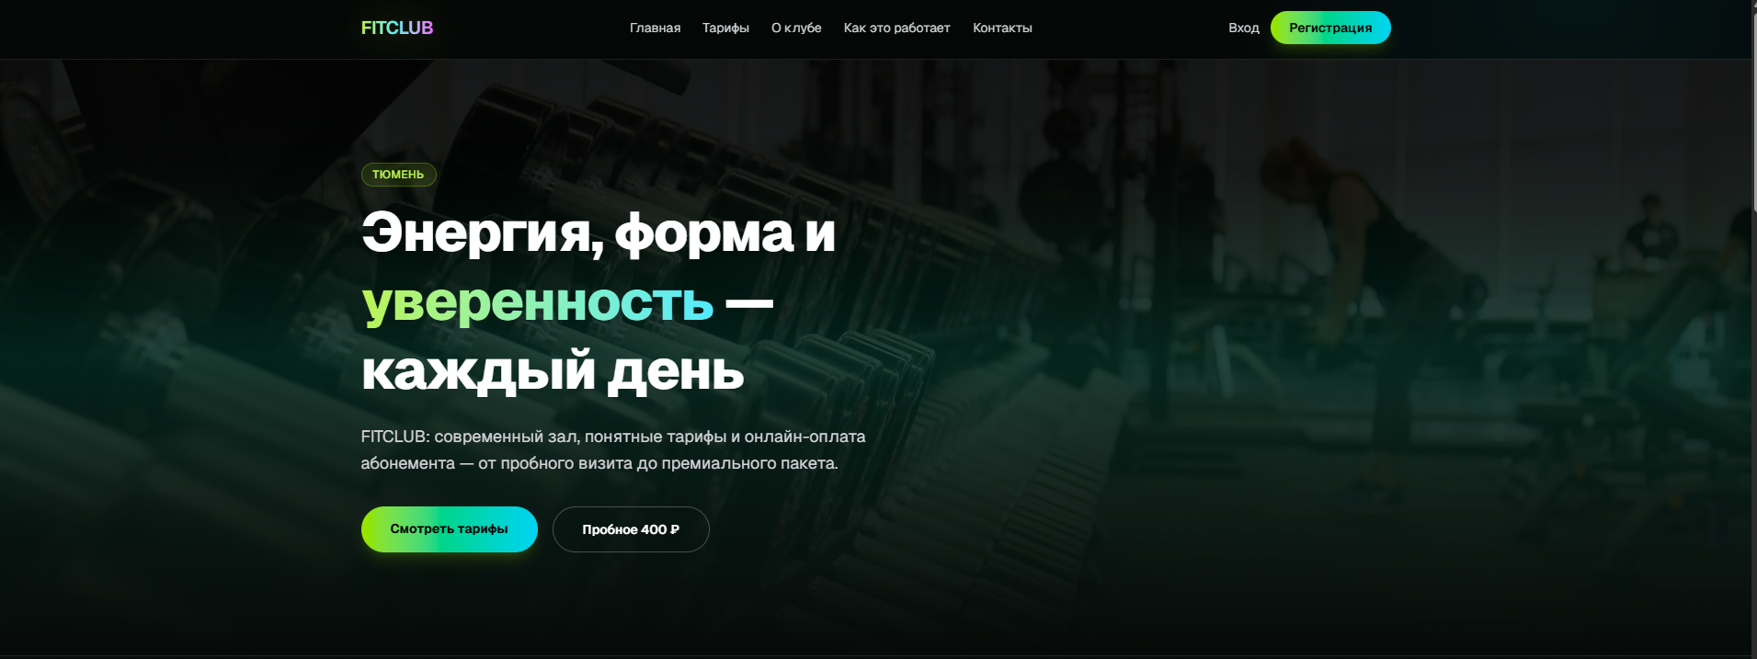
Рисунок 1 – главная страница веб-сайта


Рисунок 2 – Экран входа


Рисунок 3 – Личный кабинет

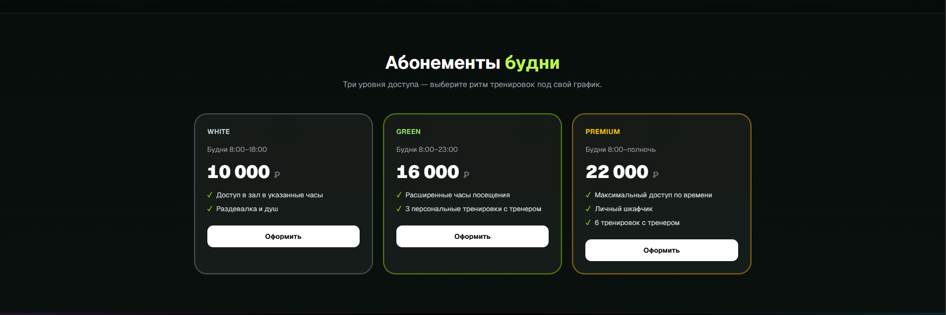

Рисунок 4 – Абонементы

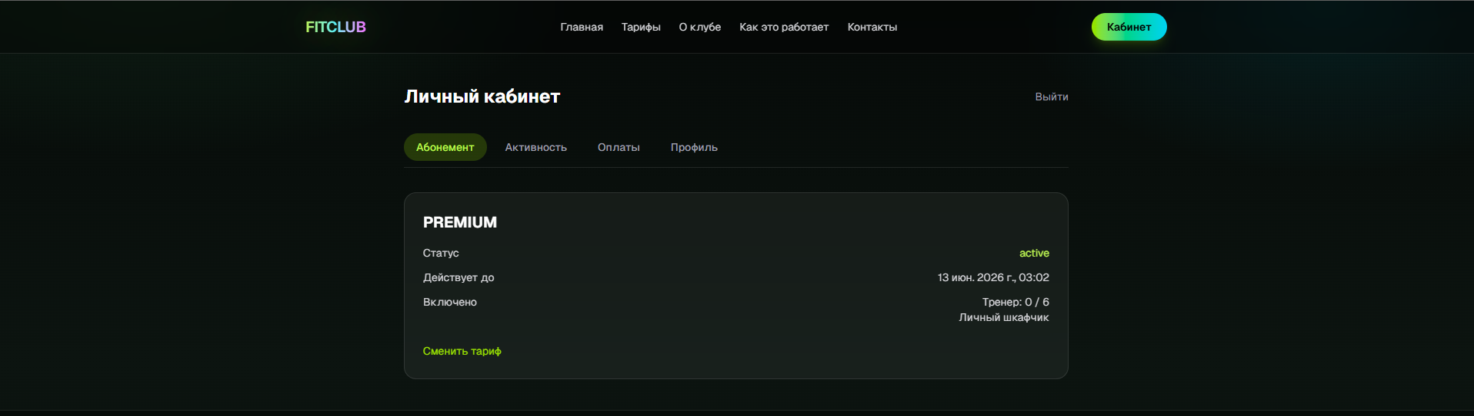
Рисунок 5 – Личный кабинет с купленным абонементом

ЗАКЛЮЧЕНИЕ
В ходе выполнения курсового проекта была спроектирована информационная система для автоматизации процесса продажи абонементов в спортивном комплексе «FITCLUB».

Проведён детальный анализ предметной области, в рамках которого изучены основные бизнес-процессы спортивного комплекса, выделены ключевые сущности (клиент, абонемент, оплата, сотрудник), а также определены три основные категории пользователей: клиенты, сотрудники и руководство. Выявлены входные и выходные документы, сформулированы функциональные запросы каждой группы пользователей.

На основе сравнительного анализа систем-аналогов («YClients», «1С: Фитнес-клуб», «ClubControl») определены перспективные решения: современный минималистичный интерфейс, онлайн-бронирование, интеграция с платёжными системами, мобильное приложение и развитая система отчётности.

Разработана функциональная модель предметной области. В нотации IDEF0 построена контекстная диаграмма и декомпозиция процесса «Продажа абонемента», включающая пять этапов: консультация клиента, оформление договора, расчёт стоимости, оплата и выдача абонемента. В нотации DFD представлена модель потоков данных, отражающая движение информации между клиентом, сайтом, системой и базой данных.
В рамках проектирования ИС построены UML-диаграммы
Разработано техническое задание, в котором зафиксированы цели, функциональные и нефункциональные требования, технологический стек, этапы и критерии приёмки системы.

Спроектирована база данных информационной системы: созданы концептуальная, логическая и физическая модели. Приведены примеры SQL-запросов, подтверждающие работоспособность структуры.

Разработан эскизный проект пользовательского интерфейса в виде прототипа веб-сайта. Визуализированы ключевые экраны: главная страница, форма входа, личный кабинет, страница выбора абонементов и личный кабинет с приобретённым абонементом. Прототип адаптивен, наглядно демонстрирует логику навигации и позволяет выявить спорные решения на раннем этапе.

Таким образом, поставленная цель курсового проекта достигнута, все задачи решены в полном объёме. Спроектированная информационная система «FITCLUB» является современным, масштабируемым и надёжным решением, позволяющим автоматизировать ключевые бизнес-процессы спортивного комплекса: продажу абонементов, учёт клиентов, контроль посещаемости и формирование отчётности. Внедрение системы приведёт к повышению качества обслуживания клиентов, сокращению времени оформления абонементов, снижению нагрузки на персонал и повышению прозрачности финансовых операций.

СПИСОК ЛИТЕРАТУРЫ

- Вендров, А. М. Проектирование программного обеспечения : учебное пособие / А. М. Вендров. — Москва : Финансы и статистика, 2021. — 496 с.

- Гома, Х. UML. Проектирование систем реального времени, параллельных и распределённых приложений / Х. Гома. — Москва : ДМК Пресс, 2019. — 704 с.

- Ларман, К. Применение UML и шаблонов проектирования / К. Ларман. — 3-е изд. — Москва : Вильямс, 2018. — 736 с.

- Мартин, Р. Чистая архитектура. Искусство разработки программного обеспечения / Р. Мартин. — Санкт-Петербург : Питер, 2020. — 352 с.

- Новиков, Б. А. Основы технологий баз данных / Б. А. Новиков, Е. А. Горшкова. — Москва : ДМК Пресс, 2020. — 582 с.

- Орлов, С. А. Технологии разработки программного обеспечения / С. А. Орлов, Б. Я. Цилькер. — 4-е изд. — Санкт-Петербург : Питер, 2019. — 656 с.

- Сингер, М. SQL. Быстрое погружение / М. Сингер. — Москва : Эксмо, 2021. — 304 с.

- Фаулер, М. UML. Основы / М. Фаулер. — 3-е изд. — Санкт-Петербург : Символ-Плюс, 2019. — 192 с.

- Черткова, Е. А. Программная инженерия. Проектирование и разработка программного обеспечения / Е. А. Черткова. — Москва : Юрайт, 2021. — 258 с.

- Шмуллер, Д. Изучаем SQL / Д. Шмуллер. — Санкт-Петербург : Питер, 2022. — 384 с.

- YClients. Официальный сайт системы YClients [Электронный ресурс]. — Режим доступа: https://yclients.com (дата обращения: 10.03.2026).

- 1С. Отраслевое решение «1С: Фитнес-клуб» [Электронный ресурс]. — Режим доступа: https://solutions.1c.ru/catalog/fitness (дата обращения: 12.03.2026).

- ClubControl. Система управления фитнес-клубом ClubControl [Электронный ресурс]. — Режим доступа: https://clubcontrol.ru (дата обращения: 10.03.2026).

- ГОСТ 34.602-2020. Техническое задание на создание автоматизированной системы. — Москва : Стандартинформ, 2020. — 32 с.

- Федеральный закон от 27.07.2006 № 152-ФЗ «О персональных данных» (ред. от 14.07.2022). — Москва : Кодекс, 2022.

ПРИЛОЖЕНИЕ

1. Введение
1.1. Область применения
Настоящее руководство распространяется на информационную систему «FITCLUB» (спортивный комплекс) и обязательно к применению при: предварительных комплексных испытаниях; опытной эксплуатации в спортивном комплексе; приёмочных испытаниях перед промышленным запуском; промышленной эксплуатации.
1.2. Краткое описание возможностей
Система предназначена для автоматизации деятельности спортивного комплекса: учёта клиентов, выбора и покупки абонементов, оформления договоров, контроля оплат и формирования отчётности. Пользователям доступны: централизованное ведение справочников (клиенты, абонементы, тренировки, тренеры); создание и обработка заявок на покупку абонемента с отслеживанием статусов; поиск и фильтрация абонементов по множеству параметров (тип тренировок, срок действия, стоимость); автоматическая генерация договоров, счетов и электронных абонементов по шаблонам; регистрация поступления платежей и контроль задолженности; личный кабинет клиента с возможностью покупки абонементов и скачивания документов; интерфейс администратора для подтверждения заявок и управления расписанием; формирование аналитических отчётов и экспорт данных.
1.3. Уровень подготовки пользователя
Пользователь должен обладать базовыми навыками работы с операционной системой Windows (10/11) или macOS, уверенно пользоваться веб-браузерами (Chrome, Edge, Firefox, Yandex Browser). Сотрудники спортивного комплекса должны знать основы документооборота и порядок оформления абонементов.

1.4. Перечень эксплуатационной документации
Техническое задание на разработку ИС «FITCLUB» (раздел 3.5 курсового проекта); схема логической и физической модели базы данных (разделы 4.2 – 4.3); руководство пользователя (настоящий документ).

2. Назначение и условия применения
Система «FITCLUB» автоматизирует следующие виды деятельности спортивного комплекса: ведение базы клиентов, выбор и покупку абонементов, взаимодействие с платёжными системами, оформление документов, учёт платежей и финансовый анализ.
Работа с системой возможна в любое время при наличии доступа к серверу. Доступ предоставляется после успешной аутентификации в соответствии с назначенной ролью (администратор, менеджер, клиент).
Технические условия: клиентское устройство — ПК, ноутбук или планшет с ОЗУ от 4 ГБ; операционная система — Windows 10/11, macOS 10.15+, Linux; браузер — последние стабильные версии Chrome, Yandex Browser, Edge, Firefox; стабильное интернет-соединение со скоростью от 10 Мбит/с; серверная часть развёрнута на VPS или локальном сервере.

3. Подготовка к работе
3.1. Состав и содержание дистрибутивного носителя
Дополнительное локальное программное обеспечение не требуется. Система функционирует в клиент-серверной веб-архитектуре. Доступ осуществляется по URL-адресу, выданному администратором системы.
3.2. Порядок загрузки данных и программ
Перед началом работы необходимо: запустить веб-браузер; ввести адрес системы (например, https://fitclub.ru или http://localhost:5000) и нажать Enter; дождаться загрузки страницы авторизации.

3.3. Порядок проверки работоспособности
На странице авторизации ввести выданные логин и пароль. Нажать кнопку «Войти». Убедиться, что открылся «Рабочий стол» с отображением ключевых показателей (активные абонементы, последние посещения, предстоящие тренировки) и панелью разделов. При возникновении ошибок (страница не загружается, неверный пароль) обратиться к администратору системы.

4. Описание операций
4.1. Выполняемые функции и задачи
Система выполняет следующие основные функции: управление клиентами (ведение справочника «Клиенты»: добавление, редактирование, поиск, просмотр истории покупок); просмотр и поиск абонементов (отбор по типу тренировок, сроку действия, стоимости); заявки и покупка абонементов (формирование заявки, оплата, получение абонемента); документооборот (автоматическая генерация договора, чека, электронного абонемента по шаблонам); платежи (регистрация поступлений, привязка к заявкам, контроль задолженности); отчёты (формирование отчётов о продажах абонементов, посещаемости, выручке); личный кабинет клиента (покупка абонементов, отслеживание остатка тренировок, скачивание документов); интерфейс администратора (подтверждение заявок, управление расписанием, добавление новых абонементов).

4.2. Описание технологических операций
Задача: «Регистрация нового клиента» (клиент) — необходимо перейти на сайт системы, нажать «Регистрация», заполнить поля: Фамилия, Имя, Отчество, Номер телефона, Email, Пароль. Затем нажать «Зарегистрироваться». Система выдаст сообщение «Регистрация успешна» и откроет личный кабинет.

Задача: «Авторизация в системе» (клиент/сотрудник) — на главной странице нажать «Вход», ввести номер телефона или email и пароль, нажать «Войти». Система перенаправит на рабочий стол в соответствии с ролью.
Задача: «Просмотр и выбор абонемента» (клиент) — перейти в раздел «Абонементы», заполнить фильтры: тип тренировок (тренажёрный зал, групповые, бассейн), срок действия (1 месяц, 3 месяца, год), бюджет. Нажать кнопку «Найти абонементы». В результатах поиска просмотреть карточки абонементов (цена, срок, количество тренировок, описание). Выбрать подходящий вариант, нажать «Купить».

Задача: «Покупка абонемента и оплата» (клиент) — в карточке выбранного абонемента нажать «Купить», подтвердить выбор. Система выставит счёт и перенаправит на платёжный шлюз. Ввести данные банковской карты (номер, срок действия, CVV), нажать «Оплатить». Дождаться подтверждения оплаты. Система присвоит заявке статус «Оплачена». На указанную электронную почту придут электронный абонемент и чек об оплате.

Задача: «Подтверждение оплаты администратором» (администратор) — войти в систему под ролью «Администратор», в журнале «Заявки» найти заявки со статусом «Ожидает подтверждения», нажать кнопку «Подтвердить оплату». Система изменит статус заявки на «Оплачена» и активирует абонемент для клиента.

Задача: «Формирование договора и чека» (система автоматически) — после успешной оплаты система автоматически заполняет шаблоны договора и чека данными клиента и выбранного абонемента, сохраняет документы в личном кабинете клиента и отправляет копии на email клиента.

Задача: «Просмотр активного абонемента и остатка тренировок» (клиент) — войти в личный кабинет, перейти в раздел «Мои абонементы», ознакомиться с информацией: тип абонемента, срок действия, количество оставшихся тренировок, дата окончания. При необходимости нажать «Скачать абонемент» или «Скачать чек».
Задача: «Формирование отчёта о продажах» (администратор/менеджер) — перейти в раздел «Отчёты», выбрать тип отчёта: «Продажи по периодам», «Продажи по типам абонементов» или «Посещаемость». Указать период (день, неделя, месяц, квартал, год или произвольный диапазон). Нажать «Сформировать». Ознакомиться с результатами (таблица, диаграмма). При необходимости нажать «Экспорт в Excel» для выгрузки.
Задача: «Управление абонементами» (администратор) — войти в раздел «Администрирование» → «Абонементы», нажать «+ Добавить абонемент», заполнить поля: название, тип тренировок, количество тренировок, срок действия (дней), цена, описание. Нажать «Сохранить». Новый абонемент появится в каталоге для клиентов.

5. Аварийные ситуации
При возникновении ошибки авторизации (неверный логин или пароль) необходимо повторить ввод. После трёх неудачных попыток следует обратиться к администратору системы.
Если не заполнены обязательные поля, система подсветит их красным — необходимо заполнить и повторить сохранение.

При отсутствии связи с сервером следует проверить интернет-соединение и перезагрузить страницу. При длительном отсутствии связи сообщить в службу поддержки.

При подозрительной активности в учётной записи необходимо немедленно выйти из системы (кнопка «Выход»), сменить пароль и уведомить администратора.

Если абонемент не активировался после оплаты, необходимо проверить, пришёл ли чек на почту, и обратиться в службу поддержки с номером платежа.

При ошибке во время оплаты следует проверить баланс карты или попробовать другой способ оплаты. При повторной ошибке обратиться в банк или службу поддержки.

6. Рекомендации по освоению

Для быстрого освоения системы рекомендуется выполнить контрольный пример, охватывающий полный цикл покупки абонемента.

Сначала необходимо авторизоваться под ролью «Клиент» (или зарегистрироваться, если аккаунта нет). Затем найти абонемент в тренажёрный зал на 1 месяц стоимостью до 3 000 рублей. Купить выбранный абонемент и оплатить его банковской картой. После этого проверить электронную почту — на неё должны прийти электронный абонемент и чек об оплате. Далее войти в личный кабинет, перейти в раздел «Мои абонементы» и убедиться, что абонемент отображается с корректным сроком действия и остатком тренировок. Скачать договор и чек из личного кабинета. (Для администратора) Сформировать отчёт о продажах за текущий месяц и проверить, что покупка вошла в отчёт.

Успешное прохождение всех шагов контрольного примера подтверждает готовность пользователя к эксплуатации системы «FITCLUB».

